

Fundacja Avalon
biuroprasowe.fundacjaavalon.pl

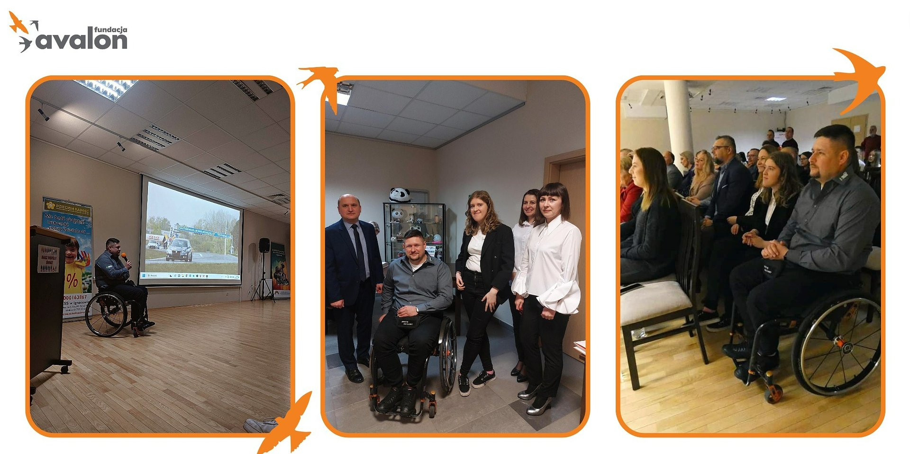

Głos Fundacji Avalon podczas zakończenia kampanii “Nasz Wspólny Świat”!

2023-04-13

We wtorek 4 kwietnia przedstawiciele Fundacji Avalon wraz z ambasadorem projektu Avalon Extreme, Kamilem Koselą, uczestniczyli w X Powiatowych Obchodach Światowego Dnia Osób z Niepełnosprawnościami i Światowego Dnia Zespołu Downa, podczas których odbyło się zakończenie kampanii “Nasz Wspólny Świat” organizowanej przez Stowarzyszenie Dzieciom Radość Ignaców oraz Zespół Szkół Specjalnych w Ignacowie.

Podczas spotkania obecni byli przedstawiciele władz lokalnych, którzy objęli patronat honorowy nad przebiegiem kampanii: Antoni Jan Tarczyński Starosta Miński, Marcin Jakubowski Burmistrz Miasta Mińsk Mazowiecki oraz Antoni Janusz Piechoski Wójt Gminy Mińsk Mazowiecki. Powiatowe Obchody Światowego Dnia Osób z Niepełnosprawnościami i Światowego Dnia Zespołu Downa zgromadziły również środowisko oświaty - dyrektorów powiatowych szkół, które brały udział w grze miejskiej “Droga do Samodzielności”, w ramach kampanii “Nasz Wspólny Świat".

Podczas spotkania głos zabrał także Kamil Kosela – ambasador Projektu Avalon Extreme. Opowiedział o swojej historii życia, niepełnosprawności oraz o sukcesach sportowych w dziedzinie motoryzacji, udowadniając, że osoby z niepełnosprawnościami mogą być aktywne w każdej sferze życia. Pokazał też, że niepełnosprawność nie stoi na przeszkodzie na drodze do spełniania najskrytsze marzenia.

“Cieszę się, że mogłem powiedzieć kilka słów na zakończenie tej wyjątkowej kampanii. Wierzę, że poprzez moją postawę, wytrwałą realizację celów oraz chęć przekazywania mojej historii młodzi ludzie będą tworzyć środowisko, w którym nie będzie podziałów i wykluczenia osób z niepełnosprawnościami. Moją misją jest przekonać ludzi, że wystarczy zacząć spełniać swoje marzenia, a niepełnosprawność nas nie ogranicza. Ja i Sebastian Luty, prezes Fundacji Avalon, jesteśmy najlepszym przykładem tego, że osoby z niepełnosprawnościami mogą być aktywne w każdej sferze życia. Mam nadzieję, że dzięki takim inicjatywom będziemy bardziej wrażliwi na siebie nawzajem!”
Kamil Kosela, ambasador projektu Avalon Extreme.

Na zakończenie spotkania przedstawiciele Fundacji Avalon przedstawili zainteresowanym dyrektorom szkół działania organizacji i zachęcili do udziału w “Helpuj z klasą” - autorskim programie Fundacji Avalon, którego celem jest promowanie idei bezinteresownej pomocy wśród uczniów oraz pielęgnowanie wrażliwości i otwartości na potrzeby osób z niepełnosprawnościami.

“To dla nas bardzo ważne, że naszymi działaniami możemy dzielić się z tymi, którzy są odpowiedzialni za edukację w szkołach. Dla Fundacji Avalon spotkania ze środowiskiem oświaty są bardzo ważne. Praca z dziećmi i młodzieżą leży u podstaw zmiany społecznej oraz budowania świadomego, wrażliwego na potrzeby innych społeczeństwa. Zachęcamy więc wszystkich przedstawicieli oświaty do zaangażowania na rzecz budowania w młodych poczucia odpowiedzialności i bezinteresownej pomocy, także poprzez włączenie się w akcję “Helpuj z klasą”.
Maria Wachowicz, asystentka ds. PR Fundacji Avalon.

Fundacja Avalon to jedna z największych organizacji pozarządowych w Polsce wspierających osoby z niepełnosprawnościami i przewlekle chore. Organizacja powstała w 2006 roku, a od roku 2009 posiada status organizacji pożytku publicznego. Ma siedzibę w Warszawie, jednak swoim wsparciem obejmuje osoby potrzebujące z całej Polski. Fundacja oferuje pomoc potrzebującym w obszarze finansowym, a także prowadzi szereg programów społecznych i edukacyjnych, mających na celu zmianę postrzegania osób z niepełnosprawnościami w polskim społeczeństwie. Fundacja Avalon aktualnie wspiera blisko 14 000 osób z całej Polski. Łączna wartość pomocy udzielonej przez Fundację swoim podopiecznym wynosi ponad 300 mln złotych.

 | glos-fundacji-avalon-podczas-zako (1).pdf | Download
 | glos-fundacji-avalon-podczas-zako (1).docx | Download
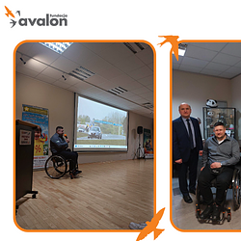 | wizyta w Mińsku Mazowieckim.png | Download

